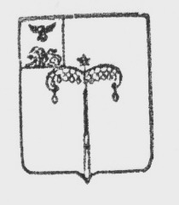

МУНИЦИПАЛЬНый РАЙОН «Красногвардейский район»
Белгородской области

МУНИЦИПАЛЬНЫЙ СОВЕТ МУНИЦИПАЛЬНОГО РАЙОНА «КрасногвардейскИЙ Район»

заседание

РЕШЕНИЕ (ПРОЕКТ)

2022 года №

О безвозмездной передаче имущества из муниципальной собственности района в муниципальную собственность Ливенского сельского поселения

В соответствии с Федеральным законом от 06 октября 2003 года № 131-ФЗ «Об общих принципах организации местного самоуправления в Российской Федерации», Уставом муниципального района «Красногвардейский район», Муниципальный совет Красногвардейского района решил:
1. Передать безвозмездно в муниципальную собственность Ливенского сельского поселения имущество:
-подъездные автомобильные дороги в Ливенском сельском поселении Красногвардейского района Белгородской области протяженностью 12,122 км.,балансовой стоимостью 37 069 863 (тридцать семь миллионов шестьдесят девять тысяч восемьсот шестьдесят три рубля) 67 копеек.
2. Управлению имущественных и земельных отношений администрации района (Шаповаленко М.Н.) осуществить передачу указанного имущества в муниципальную собственность Ливенского сельского поселения в соответствии с действующим законодательством.
3. Контроль за исполнением настоящего решения возложить на постоянную комиссию по экономическому развитию, бюджету, предпринимательству и инновационной деятельности Муниципального совета Красногвардейского района (Крутий В.С.).

Председатель Муниципального совета
Красногвардейского района Л.Н. Митюшин

